# **Отчёт по лабораторной работе №9**

## **Предмет: Microsoft .NET**

## **Выполнил: ст. гр. О-18-ПРИ-рпс-Б, Лядов. В.С.**

## Постановка задач

1. Разработать Windows Forms приложение для просмотра и сохранения файлов в разных кодировках. Программа должна позволять при отображении содержимого файла выбирать и менять кодировку, а также сохранять файл в выбранной кодировке.
2. Разработать программу, позволяющую выделять из файла информацию с использованием регулярных выражений в соответствии с вариантом (табл. 5).

**Таблица 5**

*Варианты заданий*

|  |  |
| --- | --- |
| №  варианта | Информация, которую необходимо найти в файле |
|  | Наименования всех не статических классов на языке C# |
|  | Наименования всех статических классов на языке C# |
|  | Наименования всех не статических свойств класса на языке C# |
|  | Наименования всех статических свойств класса на языке C# |
|  | Наименования всех не статических полей с данными класса на языке C# |
|  | Наименования всех статических полей с данными класса на языке C# |
|  | Наименования всех не статических методов класса на языке C# |
|  | Наименования всех статических методов класса на языке C# |
|  | Содержимое всех блоков get свойств класса на языке C# |
|  | Содержимое всех блоков set свойств класса на языке C# |
|  | Варианты для всех перечислений (enum) на языке C# |
|  | Все текстовые константы, используемые в программе на языке C# |
|  | Список аргументы с указанием их типов для всех методов класса на языке C# |
|  | Содержимое всех циклов типа for языка C# |
|  | Содержимое всех циклов типа while языка C# |
|  | Содержимое всех циклов типа do-while языка C# |
|  | Содержимое всех циклов типа foreach языка C# |
|  | Значения вариантов выбора case в блоке switch для языка C# |
|  | Все объявления локальных переменных для языка C# |
|  | Наименования всех событий класса на языке C# |

## Практическая часть

Разработать Windows Forms приложение для просмотра и сохранения файлов в разных кодировках. Программа должна позволять при отображении содержимого файла выбирать и менять кодировку, а также сохранять файл в выбранной кодировке:

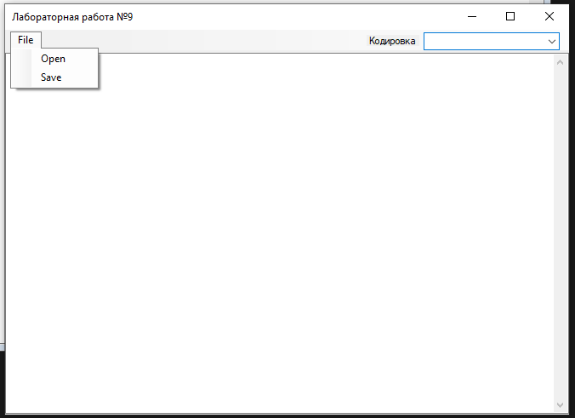

Рис 1. Внешний вид программы

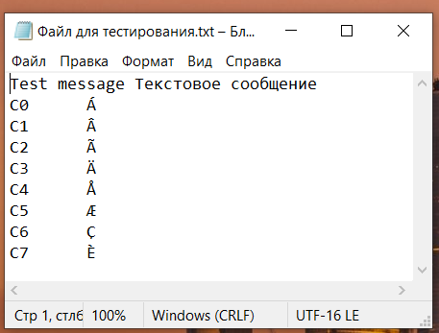

*Рис. 2. Создадим файл через стандартный текстовый редактор и укажем кодировку UTF-16 LE. Добавим латинских символов, кириллицы и символов в кодировке IBM Латиница 1(она же ISO/IEC 8859-1)*

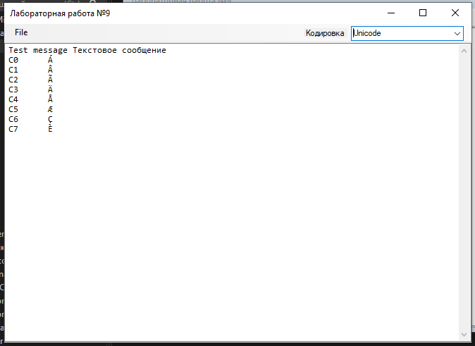

Рис. 3. Откроем файл через приложениe.

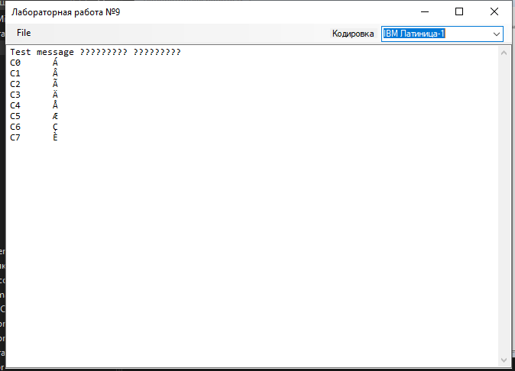

Рис. 4. Поставим кодировку IBM Латиница-1.

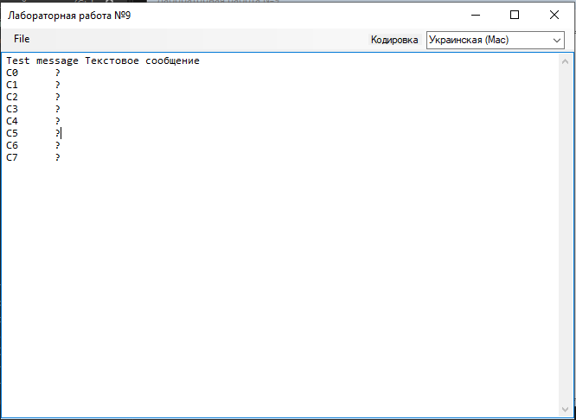

Рис. 5. Поставим кодировку «Украинская»

Разработать программу, позволяющую выделять из файла информацию с использованием регулярных выражений в соответствии с вариантом:

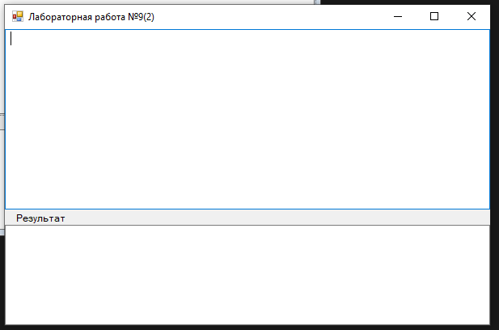

Рис. 6. Внешний вид задания №2.

Задание по варианту:

**Варианты для всех перечислений (enum) на языке C#**

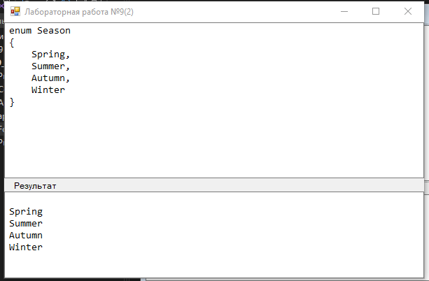

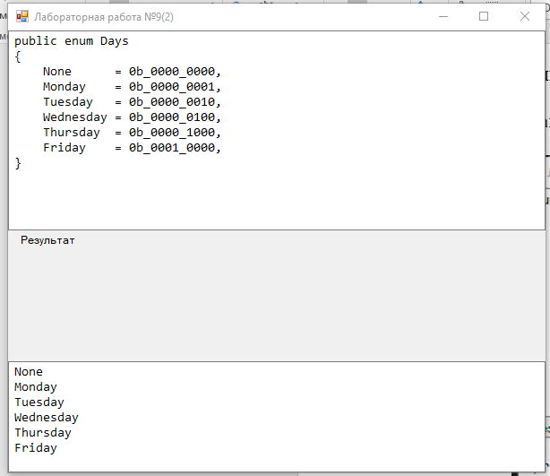

Рис. 7-8. Результат работы программы.

Код

Листинг 1

Исходный код задания №1:

using System;

using System.IO;

using System.Text;

using System.Windows.Forms;

namespace Lab9

{

public partial class FormCodingEditor : Form

{

private string text, original;

private string path;

private Encoding currEncoding, originalEn;

public FormCodingEditor()

{

InitializeComponent();

encodingCombo.Items.Clear();

encodingCombo.DisplayMember = "EncodingName";

foreach (EncodingInfo ei in Encoding.GetEncodings())

{

Encoding e = ei.GetEncoding();

encodingCombo.Items.Add(e);

}

}

private void save()

{

File.WriteAllText(path, text, currEncoding);

}

private void open()

{

if (openFile.ShowDialog() == DialogResult.OK)

{

path = openFile.FileName;

text = original = File.ReadAllText(path);

textBox.Text = text;

currEncoding = originalEn = GetEncoding(path);

encodingCombo.SelectedItem = currEncoding;

}

}

private void changeEncoding()

{

var en = (Encoding) encodingCombo.SelectedItem;

byte[] originalBytes = originalEn.GetBytes(original);

byte[] convertedBytes = Encoding.Convert(originalEn, en, originalBytes);

char[] convertedChars = new char[en.GetCharCount(convertedBytes, 0, convertedBytes.Length)];

en.GetChars(convertedBytes, 0, convertedBytes.Length, convertedChars, 0);

text = new string(convertedChars);

textBox.Text = text;

originalEn = en;

}

private void openToolStripMenuItem_Click(object sender, EventArgs e)

{

open();

}

private void SaveToolStripMenuItem_Click(object sender, EventArgs e)

{

save();

}

public static Encoding GetEncoding(string filename)

{

var bom = new byte[4];

using (var file = new FileStream(filename, FileMode.Open, FileAccess.Read))

{

file.Read(bom, 0, 4);

}

if (bom[0] == 0x2b && bom[1] == 0x2f && bom[2] == 0x76) return Encoding.UTF7;

if (bom[0] == 0xef && bom[1] == 0xbb && bom[2] == 0xbf) return Encoding.UTF8;

if (bom[0] == 0xff && bom[1] == 0xfe && bom[2] == 0 && bom[3] == 0) return Encoding.UTF32;

if (bom[0] == 0xff && bom[1] == 0xfe) return Encoding.Unicode;

if (bom[0] == 0xfe && bom[1] == 0xff) return Encoding.BigEndianUnicode;

if (bom[0] == 0 && bom[1] == 0 && bom[2] == 0xfe && bom[3] == 0xff) return new UTF32Encoding(true, true);

return Encoding.ASCII;

}

private void encodingCombo_SelectedIndexChanged(object sender, EventArgs e)

{

changeEncoding();

}

}

}

Листинг 2

Исходный код программы №2:

using System;

using System.Collections.Generic;

using System.ComponentModel;

using System.Data;

using System.Text.RegularExpressions;

using System.Windows.Forms;

public partial class Form1 : Form

{

public Form1()

{

InitializeComponent();

FindMethods();

}

public void FindMethods()

{

string str = inputTextbox.Text;

string pattern = @"(?s)\benum\b.+\{(.+)\}";

string enumeration = Regex.Match(str, pattern).Groups[1].Value;

pattern = @"(?m)^\s*(\w+)";

List<string> values = new List<string>();

foreach (Match match in Regex.Matches(enumeration, pattern))

{

resultTextbox.AppendText(match.Groups[1].Value + Environment.NewLine);

}

}

private void inputTextbox_KeyUp(object sender, KeyEventArgs e)

{

FindMethods();

}

}

Ссылка на GitHub на проект:

https://github.com/StanfordSky/university/tree/master/Microsoft%20.NET/%E2%84%969-2